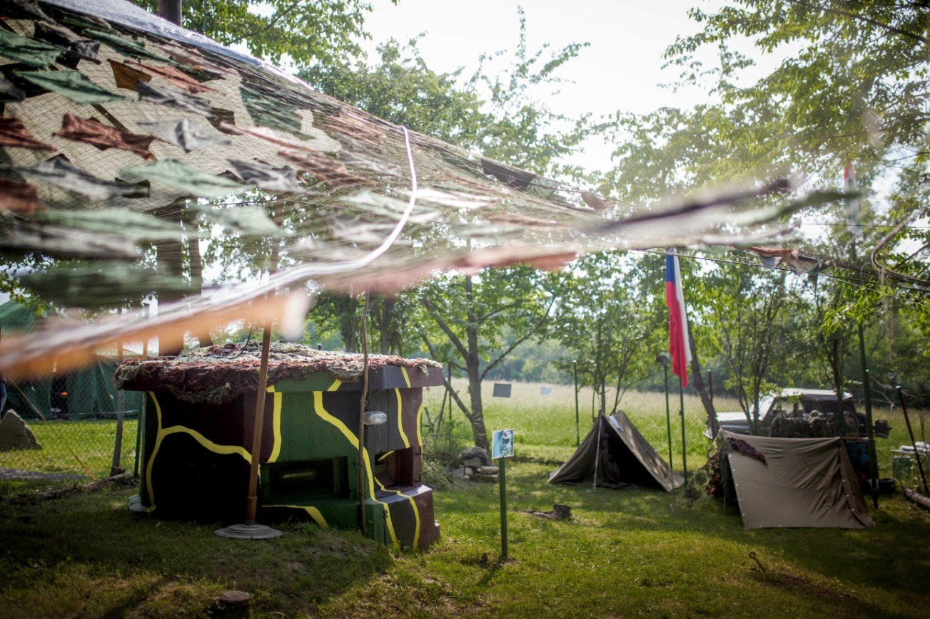
Pozorovatelna civilní obrany

Military klub Ostřešany, z. s. Vás v roce 2022 zve na prohlídku pozorovatelny, kterou naleznete na kopci za Mikulovickým kostelem (Mikulovice u Pardubic), v termínech:
30. dubna. - 1. května. (zahájení sezóny – sraz vojenské techniky),
21. - 22. května, 18. - 19. června, 2. – 3. července,
27. – 28. srpna a 24. září (denní i noční prohlídky, akce světla nad bunkry).

Otvírací doba: Sobota 9-18 hodin (noční prohlídka do 23:59)
Neděle 9-14 hodin
Kontakt: https://military-klub-ostresany9.webnode.cz/
Facebook: Pozorovatelna Civilní obrany
email: mkostrasany@email.cz
telefon: 739 635 372
721 360 870

